Quick start

Pycharm anaconda

如果没有Python3.7的选项，可以在conda的prompt中用

conda create --name python3_7 python=3.7 进行指定版本Python的安装

conda install pip, numpy, pygame, pytorch

Build

1. 按照官网的链接安装CMake，Git，Make，Python3，VS，全部都需要配置环境变量。

如果自己找别的来源下载可能因为版本等原因出错。另外要保证Python版本有且仅有3.7，否则在后续过程中Carla可能会用别的版本进行编译导致出错。

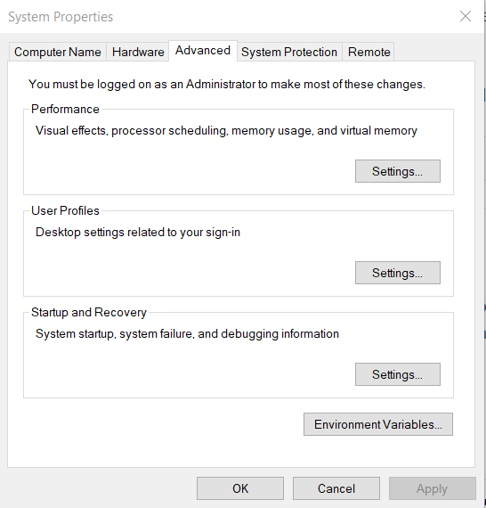

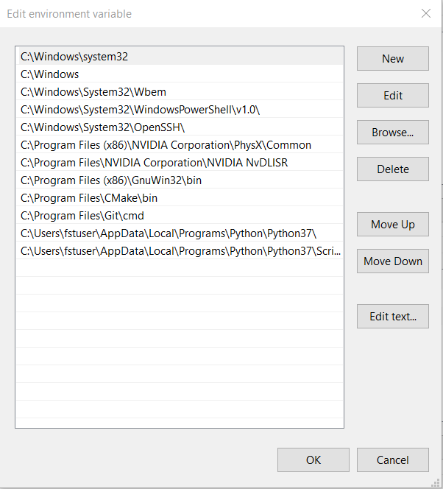

1. 安装配置VS的过程中要勾选**Desktop development with C++** 和 **Windows 8.1 SDK**.

如果电脑曾经安装过VS，需要到目录Program Files (x86)\Microsoft Visual Studio\Installer\resources\app\layout 运行 .\InstallCleanup.exe -full 进行完全清除。

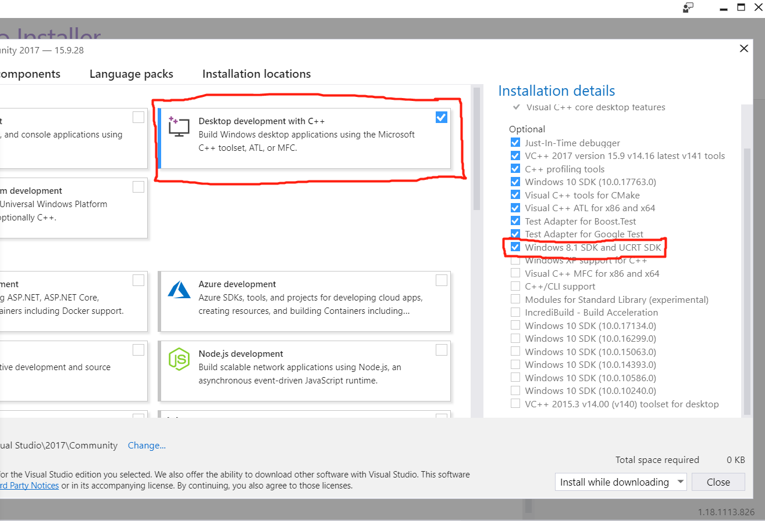

1. 安装Unreal，注意版本是4.24.x. 设置环境变量。

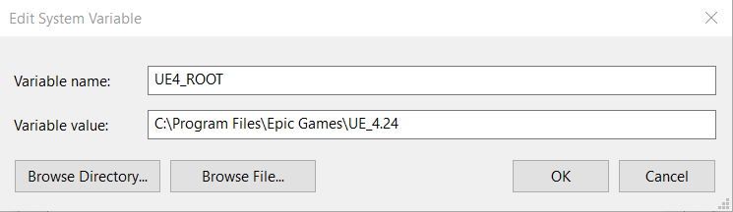

1. 在目录\Util\ContentVersions.txt 下载对应版本assets并解压到Unreal\CarlaUE4\Content\Carla。
2. 编译build需要在VS的x64 prompt下进行，通过win键可快速找到。

6.安装Roadrunner, 将Road runner中三个主要的文件夹复制到Carla的插件目录carla\Unreal\CarlaUE4\Plugins下，重新编译。

如图所示：

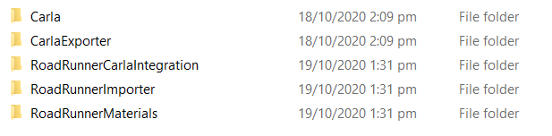

7.导入新地图：在UE4选取要导入新地图的文件夹

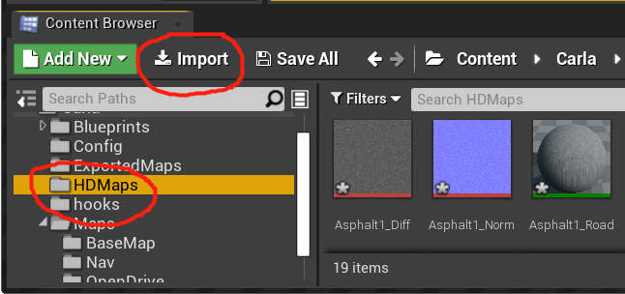

点击Play，操作无误后赛道效果如图所示。

